Муниципальное автономное дошкольное образовательное учреждение
детский ад №30 комбинированного вида государственного округа города Нефтекамск
Республики Башкортостан

Экологический проект
«Чудо огород»
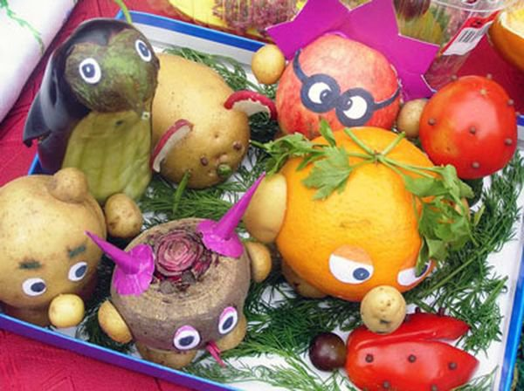

Нефтекамск 2012
Проект: «Чудеса на огороде»

Полное название проекта: «Чудеса на огороде»
Вид проекта: творческий, групповой, долгосрочный
Продолжительность: 3 месяца
Участники: воспитатели, дети с нарушением зрения группы №6 и №5
Актуальность: У детей с нарушением зрения значительно отстает о нормы словарный запас как количественно, так и качественно. Дети в недостаточной степени имеют представление об овощах, о том, где и как они растут, как за ними ухаживают и т.д. Не всегда точно и полно могут объяснить значение знакомых слов, подобрать к существительным прилагательные и глаголы Рассказы детей недостаточно полны, последовательны, состоят в основном из простых предложений и бедны эпитетами. Задания, сопряженные рассуждениями, умозаключениями и опосредованными выводами вызывают у детей серьёзные затруднения.

Участие детей в проекте «Чудеса на огороде» позволит максимально обогатить знания и представления детей об овощах, их свойствах, развить связную речи, творческие способности детей, поисковую деятельность.
Цель: создать условия для развития познавательных и творческих способностей детей в процессе разработки проекта. Развитие мышления, воображения, связной речи детей. Формировать у детей основы экологической культуры.
Задачи:
- Формировать обобщённые представления об овощах (овощи – это части и плоды растений, которые выращивают на огороде для употребления в пищу);
- Уточнить представления о многообразии овощей;
- Способствовать развитию у детей познавательной активности: учить устанавливать связи взаимодействия человека с природой;
- Развивать умение детей в продуктивной и других видах детской деятельности;
- Способствовать установления новых форм взаимодействия между детьми, родителями и педагогами.
Предварительна работа:
- Поисковая работа по подбору иллюстративного материала по теме «Овощи», загадок, поговорок;
- Рассматривание репродукций картин художников;
- Чтение произведений художественной литературы по теме: русская народная сказка «Вершки и корешки», Е. Бехлерова «Капустный лист», Е. Фартутдинова «Сказка о том, почему помидор стал красным», Н. Носов «Огурцы», С. Маршак «Синьор Помидор», Я. Пинясов «Хитрый огурчик», П. Синявский «Непобедимое пугало», отрывки из сказки «Чиполино";
- Творческая инсценировка сказки «Репка» с элементами импровизации, инсценировка стихотворения «Помидор» («В огороде помидор взгромоздился на забор…»);
- Чтение стихов про овощи, отгадывание загадок;
- Проведение подвижных игр:
Дидактические игры: «Доскажи словечко», «Назови ласково», «Узнай овощи по его части», «Скажи наоборот», «Узнай блюдо», «Кто назовет больше качеств», «Что лишнее», «Без чего не бывает огорода».
План реализации проекта:
- Интегрированное занятие «Овощи», беседы с детьми по теме с использованием игр и упражнений для развития самостоятельной мыслительной деятельности;
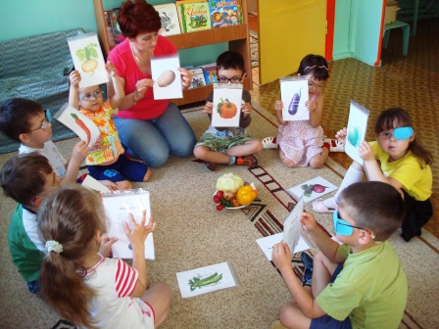

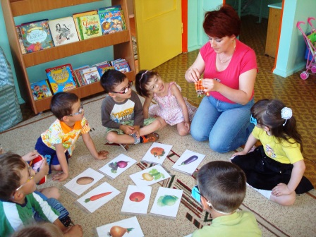
- Знакомство с огородом, посадка семян;
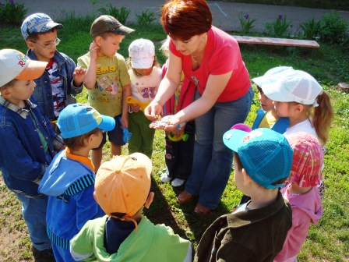
- Полив. Наблюдение за ростом овощей;
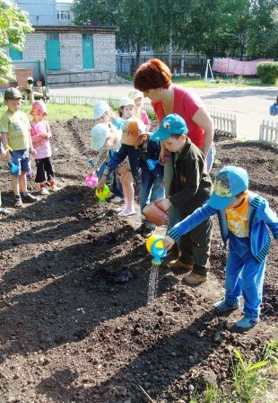
- Совместное изготовление детьми и родителями поделок из овощей и участие в выставке «Чудеса с грядки»;
- Изготовление альбома «Загадки про витаминки с грядки»;
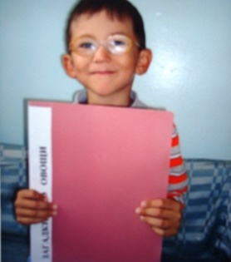

- Сочинение сказки про овощи и ее оформление.
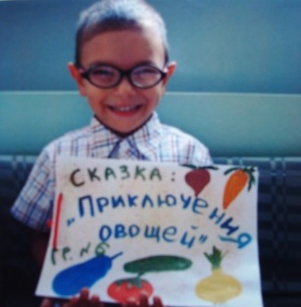
- Консультация для родителей «Витамины в овощах и фруктах»;
- Представляем свой альбом загадок и сказку детям другой группы в детском саду.
Предполагаемый результат:
- Формирование стремления детей к выполнению оригинальных творческих работ;
- Приобретение детьми опыта продуктивного взаимодействия друг с другом, умение слушать другого и в социально-приемлемой форме выражать свое отношение в его предложениям;
- Развитие познавательной активности детей;
- Усвоение детьми позитивного социального опыта реализации собственных замыслов;
- Усвоение детьми необходимых знаний по теме «Овощи»;
- Волочение родителей в педагогический процесс ДОУ, укрепление заинтересованности в сотрудничестве с детским садом.
Продукт проектной деятельности:
- Альбом загадок об овощах, сказка собственного сочинения об овощах с иллюстрациями;
- Презентация проекта. Рассказывание сказки собственного сочинения об овощах с показом иллюстраций детям старшей группы детского сада;
- Изготовление книги со сказкой им в подарок;
- Представление альбома загадок и загадывание загадок детям старшей группы детского сада;
- Усвоение детьми необходимых знаний по теме «Овощи».

Итоги проекта: В ходе проекта у детей возрос интерес к жизни и росту растений, дети узнали, как выращивают овощи, какие они на вкус, какую пищу можно приготовить из овощей, какие витамины содержат овощи и как они влияют на здоровье людей.
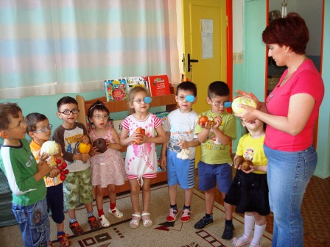
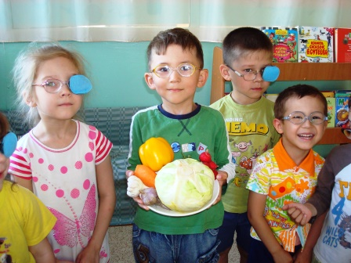
С помощью различных игр дети закрепили цвет, вкус, форму овощей, проявили внимание, усидчивость и настойчивость достижения цели. Вместе с родителями приняли активное участие в творческом проведении выставки. Дети узнали много сказок, сочинили совместно с педагогом свою сказку, пополнили вою память стихотворениями об овощах, загадками. Работа над проектом показала, что дети с желанием и интересом принимают участие в совместной работе.

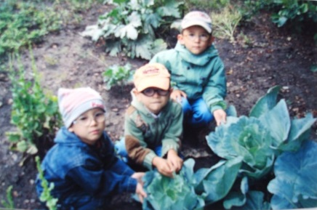
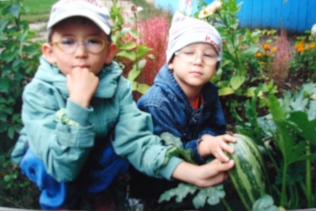

«РАСКРАСКА ОВОЩЕЙ»

Варианты игры:
- Раскрашивание овощей;
- Обводка через кальку.

Цель:
- Развитие зрительного восприятия;
- развитие мелкой моторики;
- Развитие остроты зрения в период плеоптоортоптического лечения амблиопии и косоглазия;
- Закрепление знаний об овощах;
- Освоение разных видов дижния руки(по кругу, по прямой, волнистые, отрывочные).

